Документ о концепции и границах проекта

Описание предметной области 2

Цель и постановка задачи разработки автоматизированной / информационной системы 2

Словарь данных предметной области 2

Нежелательные эффекты в предметной области 3

Диаграмма вариантов использования 3

Дерево функций автоматизированной/информационной системы 3

Определение бизнес-требований 3

Определение функциональных требований 3

Определение нефункциональных требований 3

Заключение и выводы 3

# Описание предметной области

* Большинство студентов и сотрудников в настоящее время пользуются веб клиентом для доступа к личному кабинету, просматривают в нем задания, контролируют их выполнение и сроки, обмениваются комментариями при сдаче, просматривают информацию друг о друге и делятся материалами. Однако не всегда эти процессы происходят оптимально. Студенты могут не заметить нового задания, и, также как и преподаватели, не могут форматировать текст или прикреплять несколько вложений.

# Цель и постановка задачи разработки автоматизированной / информационной системы

* Целью разработки является предоставление информационной системы для функционирования университета, удобной как с точки зрения интерфейса, так и с точки зрения производительности и функциональности.

# Словарь данных предметной области

Столбец id предназначен для таблицы 2

Таблица 1

|  |  |  |  |
| --- | --- | --- | --- |
| id | User | Пользователь | fullName, login, mail, password, phoneNumber, role |
| 1 | Student | Студент | fullName, groupeNumber, login, mail, password, phoneNumber, role |
| 2 | Lecturer | Преподаватель | disciplineList, fullName, login, mail, password, phoneNumber, position, role |
| 3 | Deanat | Сотрудник деканата | fullName, login, mail, password, phoneNumber, role |
| 5 | Enrollee | Поступающий | fullName, login, mark, password, phoneNumber, role |
| 6 | Role | Роль пользователя | Enum |
| 7 | Discipline | Предмет/дисциплина | LecturerList, exam, hours, name |
| 8 | StudentsGroup | Группа студентов | countStudents, course, disciplineList, groupeNumber, materialsList, speciality, studentList, taskList |
| 9 | Task | Задание | deadline, description, discipline, maxMark, name, number |
| 10 | MaxMark | Максимальная оценка | int |
| 11 | Material | Документ | date, description, discipline, name |
| 12 | PhoneNumber | Телефонный номер | str |
| 13 | Mail | Почта | str |
| 14 | Deadline | Предельный срок | date |
| 15 | FullName | ФИО | firstName, otherName, userSecondName |
| 16 | Speciality | Направление обучения | code, educationType, name |
| 17 | EducationType | Тип образовательной программы | Enum |
| 18 | CompleteTask | Выполненая работа | mark, passTaskList, student, task |
| 19 | PassTask | Работа сданная на проверку | answer, date, description |

# Нежелательные эффекты в предметной области

Цифры взяты из таблицы 1

Таблица 2

|  |  |  |  |  |  |  |  |  |  |  |  |  |  |  |  |  |  |  |
| --- | --- | --- | --- | --- | --- | --- | --- | --- | --- | --- | --- | --- | --- | --- | --- | --- | --- | --- |
|  | 1 | 2 | 3 | 5 | 6 | 7 | 8 | 9 | 10 | 11 | 12 | 13 | 14 | 15 | 16 | 17 | 18 | 19 |
| 1 |  | - | - | - | - | - | - | - | - | - | - | - | - | - | - | - | - | - |
| 2 |  |  | - | - | - | - | - | - | - | - | - | - | - | - | - | - | - | - |
| 3 |  |  |  | - | - | - | - | - | - | - | - | - | - | - | - | - | - | - |
| 5 |  |  |  |  | - | - | - | - | - | - | - | - | - | - | - | - | - | - |
| 6 |  |  |  |  |  | - | - | - | - | - | - | - | - | - | - | - | - | - |
| 7 |  |  |  |  |  |  | - | - | - | - | - | - | - | - | - | - | - | - |
| 8 |  |  |  |  |  |  |  | - | - | - | - | - | - | - | - | - | - | - |
| 9 |  |  |  |  |  |  |  |  | - | - | - | - | - | - | - | - | - | - |
| 10 |  |  |  |  |  |  |  |  |  | - | - | - | - | - | - | - | - | - |
| 11 |  |  |  |  |  |  |  |  |  |  | - | - | - | - | - | - | - | - |
| 12 |  |  |  |  |  |  |  |  |  |  |  | - | - | - | - | - | - | - |
| 13 |  |  |  |  |  |  |  |  |  |  |  |  | - | - | - | - | - | - |
| 14 |  |  |  |  |  |  |  |  |  |  |  |  |  | - | - | - | - | - |
| 15 |  |  |  |  |  |  |  |  |  |  |  |  |  |  | - | - | - | - |
| 16 |  |  |  |  |  |  |  |  |  |  |  |  |  |  |  | - | - | - |
| 17 |  |  |  |  |  |  |  |  |  |  |  |  |  |  |  |  | - | - |
| 18 |  |  |  |  |  |  |  |  |  |  |  |  |  |  |  |  |  | - |
| 19 |  |  |  |  |  |  |  |  |  |  |  |  |  |  |  |  |  |  |

# Диаграмма вариантов использования

|  |  |
| --- | --- |
| Сущности   1. Student 2. Lecturer 3. Deanat 4. Enrollee 5. Discipline 6. StudentsGroup 7. Task 8. Material 9. Speciality 10. EducationType 11. CompleteTask 12. PassTask | Варианты использования   1. Создать учетную запись 2. Удалить учетную запись 3. Зайти в личный кабинет 4. Добавить материалы 5. Получить материалы 6. Добавить задание 7. Получить задание 8. Создать группу 9. Назначить преподавателя группе 10. Создать специальность 11. Загрузить отчет о выполнении задания 12. Принять/не принять задание 13. Зачислить абитуриента в группу 14. Отчислить студента 15. Изменить профиль 16. Создать/изменить/удалить дисциплину 17. Создать тип образовательной программы |

Таблица 3

|  |  |  |  |  |  |  |  |  |  |  |  |  |  |
| --- | --- | --- | --- | --- | --- | --- | --- | --- | --- | --- | --- | --- | --- |
|  |  | Сущность | | | | | | | | | | | |
|  |  | 1 | 2 | 3 | 4 | 5 | 6 | 7 | 8 | 9 | 10 | 11 | 12 |
| Варианты использования | 1 | C | C | C | C | R | R | - | - | R | R | - | - |
| 2 | D | D | D | D | - | - | - | - | - | - | - | - |
| 3 | R | R | R | R | R | R | R | R | R | R | R | R |
| 4 | - | - | - | - | - | - | - | C | - | - | - | - |
| 5 | - | - | - | - | - | - | - | R | - | - | - | - |
| 6 | - | - | - | - | - | - | C | R | - | - | C | R |
| 7 | - | - | - | - | - | - | R | R | - | - | R | R |
| 8 | - | - | - | - | - | C | - | - | - | - | - | - |
| 9 | - | - | - | - | - | U | - | - | - | - | - | - |
| 10 | - | - | - | - | - | - | - | - | C | - | - | - |
| 11 | - | - | - | - | - | - | - | - | - | - | - | C |
| 12 | - | - | - | - | - | - | - | - | - | - | U, D | U, D |
| 13 | C | C | C | C | - | U | - | - | - | - | - | - |
| 14 | D | - | - | - | - | U | - | - | - | - | - | - |
| 15 | U | U | U | U | - | - | - | - | - | - | - | - |
| 16 | - | - | - | - | C, U, D | - | - | - | - | - | - | - |
| 17 | - | - | - | - | - | - | - | - | - | С | - | - |

# Дерево функций автоматизированной/информационной системы

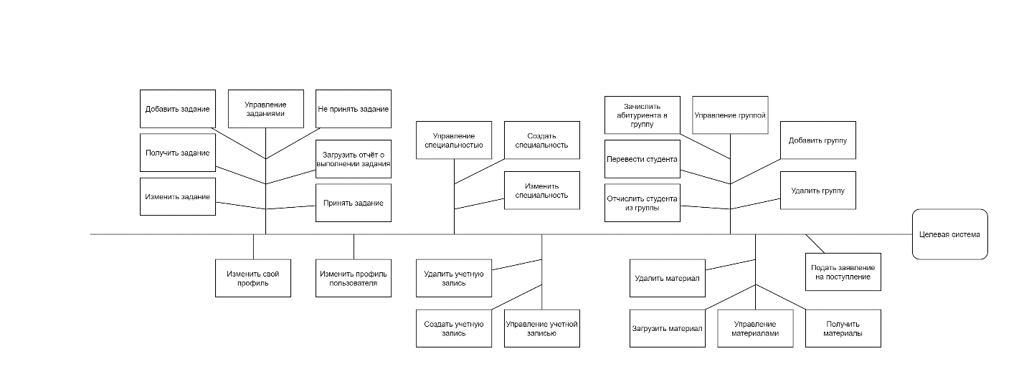

# Заключение и выводы

* Проектируемая система обладает всеми необходимыми для работы функциями